Федеральное государственное автономное

образовательное учреждение высшего образования

«Национальный исследовательский университет ИТМО»

**факультет программной инженерии и компьютерной техники**

**ЛАБОРАТОРНАЯ РАБОТА № 4**

по дисциплине

“Программирование”

Вариант №443.1

*Выполнил:*

Студент группы P3111

Кудлай  
Никита Романович

*Преподаватель:*

Исаев   
Илья Владимирович



Санкт-Петербург, 2021

Задание

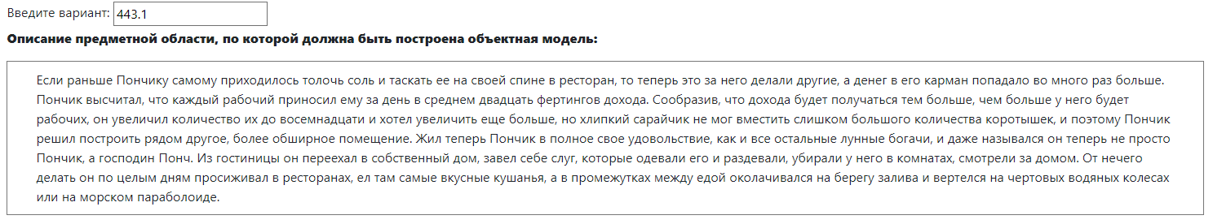

**Программа должна удовлетворять следующим требованиям:**

1. В программе должны быть реализованы 2 собственных класса исключений (checked и unchecked), а также обработка исключений этих классов.
2. В программу необходимо добавить использование локальных, анонимных и вложенных классов (static и non-static).

GitHub с программой: https://github.com/Kydlai/prog4

UML-диаграмма объектной модели:

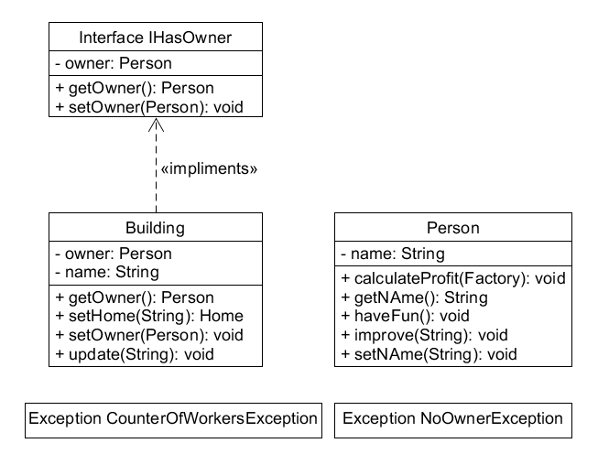

Результат работы программы

Раньше Пончик сам толок соль и таскал её на своей спине в ресторан  
Пончик увеличил количество рабочих  
Теперь за него это делают другие, а денег в его карман попадало во много раз больше  
Пончик высчитал, что каждый рабочий приносил ему за день в среднем 20 фертингов дохода  
Пончик понял, что дохода будет получаться тем больше, чем больше у него будет рабочих  
Пончик увеличил количество рабочих до 18  
Пончик хотел увеличить ещё больше, но хлипкий сарайчик не мог вместить слишком большого количества коротышек  
Пончик решил построить рядом другое, более обширное помещение  
Жил теперь господин Понч в полное свое удовольствие, как и все остальные лунные богачи  
Даже назывался он теперь не просто Пончик, а господин Понч  
Из гостиницы господин Понч переехал в собственный дом, завел себе слуг, которые одевали его и раздевали, убирали у него в комнатах, смотрели за домом  
От нечего делать он по целым дням просиживал в ресторанах, ел там самые вкусные кушанья, а в промежутках между едой околачивался на берегу залива и вертелся на чертовых водяных колесах или на морском параболоид

Вывод

В ходе выполнения лабораторной работы я научился работать с анонимными, вложенными и локальными классами, обрабатывать исключения и создавать собственные в языке Java. Эти умения помогут мне в дальнейшем обучении и изучении языка Java.